**林芝市巴宜区“十四五”时期国土空间生态修复规划**

**（征求意见公示稿）**

**林芝市巴宜区人民政府**

**二〇二四年十一月**

# 前 言

为贯彻落实习近平生态文明思想、党的二十大和二十届历次全会精神，依法履行统一行使所有国土空间生态保护修复职责，统筹和科学推进山水林田湖草沙冰一体化保护修复，全面落实国家重大战略部署，改善生态环境质量，全面提升青藏高原水源涵养和生物多样性等生态服务功能的稳定性，筑牢青藏高原生态安全屏障，林芝市巴宜区自然资源局牵头组织编制《林芝市巴宜区国土空间生态修复规划（2021-2025年）》（以下简称《规划》）。

《规划》充分衔接《青藏高原生态屏障区生态保护和修复重大工程建设规划（2021-2035年）》《西藏自治区国家生态文明高地建设规划（2021-2035年）》《西藏自治区“十四五”时期国土空间生态修复规划（2021-2025年）》《林芝市“十四五”时期国土空间生态修复和国土综合整治规划（2021-2025年）》以及《巴宜区国土空间总体规划（2021-2035年）》，落实林芝市“一廊、两核、三区、多斑”生态修复总体格局，紧紧围绕巴宜区“中心引领、两轴齐飞、多点协同、山河辉映”的总体发展空间格局，以雅鲁布江中下游生态“重在保护、要在治理、高质量发展”为引领，以筑牢藏东南生态安全屏障为目标，统筹推进山水林田湖草沙冰一体化保护和修复，全面提升林芝市巴宜区生态质量。

《规划》范围为林芝市巴宜区全域，区域面积8562平方千米，包括4镇3乡2街道：八一镇、林芝镇、鲁朗镇、百巴镇、布久乡、米瑞乡、更章门巴民族乡、白玛岗街道、觉木街道。规划基准年为2020年，规划期为2021—2025年，展望至2035年。

目 录

前 言 I

**第一章 规划基础 2**

**第二章 规划目标 5**

第一节 规划目标 5

第二节 指标体系 6

**第三章 总体布局 6**

第一节 生态保护修复格局 6

第二节 生态修复分区 7

第三节 生态修复重点区域 10

**第四章 重点工程 14**

第一节 拉月曲—珍洛玛曲流域森林质量和水源涵养提升重点工程（Ⅰ） 14

第二节 雅鲁藏布大峡谷生物多样性和水源涵养提升重点工程（Ⅱ） 15

第三节 克拉曲—更张曲流域生物多样性保护与森林质量提升重点工程（Ⅲ） 17

第四节 尼洋河下游水源涵养与生物多样性保护修复重点工程（Ⅳ） 18

第五节 巴宜区生态保护修复支撑体系建设重点工程（Ⅴ） 20

**第五章 保障措施 23**

第一节 创新体制机制 23

第二节 建立政策体系 24

第三节 落实规划传导 24

第四节 强化资金保障 25

第五节 加强科技支撑 26

第六节 严格评估监管 27

第七节 鼓励公众参与 27

# 第一章 规划基础

巴宜区地处青藏高原念青唐古拉山东南麓，雅鲁藏布江与尼洋河在此相汇，辖区东邻墨脱县，南接米林县，西部和西北部与工布江达县交界，北部和东北部与波密县相通。区域面积8562平方千米，下辖7乡(镇)、2个街道办事处、6个居民社区、75个村居，常住人口为8.4万人，以藏族为主体，聚居着汉、藏、回、门巴等10多个民族和僜人。巴宜区悠久的历史、多样的人口组成，构成了多元共融、历史积淀的独具特色的文化形态。

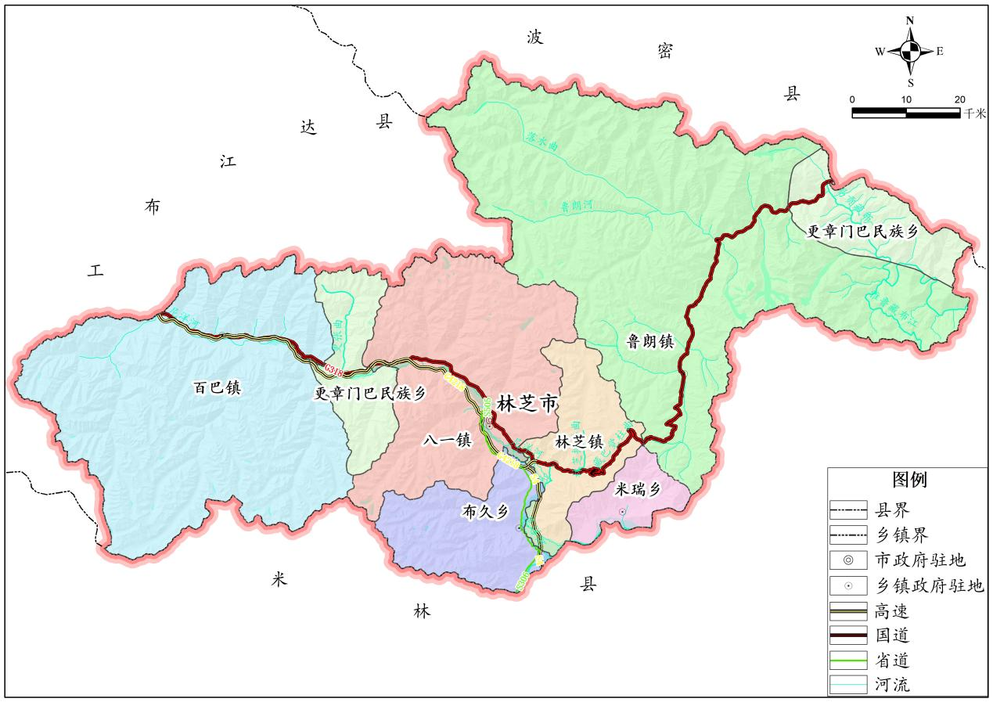

市

图1-1 巴宜区生态修复规划范围图

**区位优势显著。**巴宜区地处西藏东南部、雅鲁藏布江北岸、尼洋河下游。川藏公路（318国道）由西向东贯通全区，区内223千米，中心城镇八一镇西距拉萨市400千米，距林芝机场约50千米，东到四川成都市约1900千米。全区总面积8562平方千米，东西长177.2千米，南北宽98.6千米。林芝市政府驻地、区人民政府驻地设在八一镇，为全市政治、经济、文化、信息和交通中心。

**地形地貌复杂多样。**地处唐古拉山脉南部、喜马拉雅山脉东段，地势险峻，总体呈西北高、东南低。区内群山连绵、沟谷纵横，除中部和沿江冲击的平坝外，大部分属高山、极高山区。平均海拔3000米，相对高差2200—4700米，最高峰为加拉白垒峰，海拔7300米。城镇周围群山环绕，北部与东南侧均存在连绵山体，西南侧有河流流经，大部分地区坡度处于22-46度区间内。高原内部高程差异明显，地形复杂，属典型的高山峡谷和山地河谷地貌。

**气候变幻多端。**受印度洋暖湿气流的影响，区内气候温和湿润，属高原温带半湿润季风气候区，表现为气候温和、雨量充沛、多夜雨、日照充足、无霜期较长、昼夜温差大、冬季干燥、夏季湿润无高温。雨季时间长，降水多，年平均降水量654毫米，降水主要集中在5-9月份，占全年降水量的90%左右。年平均气温8.5℃，历年极端最高气温为31.4℃，历年极端最低气温-13.6℃。无霜期175天左右。年日照时间2022小时，年平均风速为1.7米/秒，年平均大风日数为8天。常见气象灾害有洪涝、干旱、雷暴、霜冻、冰雹、雪灾大风。

**水系资源丰富。**境内较大的河流主要为雅鲁藏布江、尼洋河，水域总面积48119.34公顷。长度20千米以上的支流有20条，主要是鲁巴河、北水弄巴、更张弄巴、克拉曲和东久河等。尼洋河位于雅鲁藏布江北侧，是雅鲁藏布江五大支流之一，流域面积17732平方千米，平均流量538立方米／秒，年径流量220亿立方米。境内湖泊众多，大小不一，多为外流堰塞源，由冰川谷形成，多数湖水以冰雪融水补

给为主，并与河流相连，洁净可饮。全区面积2000平方米以上的湖

泊90余个，湖泊水面约8.2万亩，主要的湖泊有帕隆错湖、措木及

日湖、扎木错、冲果错、折古错、芽依错等，最大的湖泊为帕隆湖。

**生物类型多样。**植物资源丰富，呈垂直分带，从亚热带到寒带都有生长，素有“绿色宝库”之称。主要树种资源有[云杉](https://baike.so.com/doc/2340036-2474767.html" \t "https://baike.so.com/doc/_blank)、[冷杉](https://baike.so.com/doc/6965969-7188624.html" \t "https://baike.so.com/doc/_blank)、[桦树](https://baike.so.com/doc/806985-853600.html" \t "https://baike.so.com/doc/_blank)、[榆树](https://baike.so.com/doc/5021386-5247234.html" \t "https://baike.so.com/doc/_blank)、[漆树](https://baike.so.com/doc/5447870-5686238.html" \t "https://baike.so.com/doc/_blank)、[高山松](https://baike.so.com/doc/7903563-8177658.html" \t "https://baike.so.com/doc/_blank)、[落叶松](https://baike.so.com/doc/1485655-1570964.html" \t "https://baike.so.com/doc/_blank)等数十种，活力木蓄积为1.3亿立方米，成、过熟林蓄积为1.24亿立方米，占总蓄积量的94.46%，开发利用价值较大。野生植物资源约有6000多种，具有药用价值的野生植物1000多种，其中常用的野生药材有[虫草](https://baike.so.com/doc/5354456-5589920.html" \t "https://baike.so.com/doc/_blank)、天麻、[贝母](https://baike.so.com/doc/5376130-5612244.html" \t "https://baike.so.com/doc/_blank)、[三七](https://baike.so.com/doc/5327011-5562183.html" \t "https://baike.so.com/doc/_blank)、[党参](https://baike.so.com/doc/4489751-4699000.html" \t "https://baike.so.com/doc/_blank)、[当归](https://baike.so.com/doc/5337371-5572810.html" \t "https://baike.so.com/doc/_blank)、[红景天](https://baike.so.com/doc/1579043-1669216.html" \t "https://baike.so.com/doc/_blank)、[天南星](https://baike.so.com/doc/5019083-5244762.html" \t "https://baike.so.com/doc/_blank)等100余种。[野生动物资源](https://baike.so.com/doc/4187249-4387779.html" \t "https://baike.so.com/doc/_blank)有獐子、黑熊、马熊、黄狼、[狐狸](https://baike.so.com/doc/5334041-5569479.html" \t "https://baike.so.com/doc/_blank)、[旱獭](https://baike.so.com/doc/2839197-2996273.html" \t "https://baike.so.com/doc/_blank)、[水獭](https://baike.so.com/doc/268485-284184.html" \t "https://baike.so.com/doc/_blank)、鹦鹉、[杜鹃](https://baike.so.com/doc/5367067-5602815.html" \t "https://baike.so.com/doc/_blank)等2000多种，其中[国家一级保护动物](https://baike.so.com/doc/5405712-5643503.html" \t "https://baike.so.com/doc/_blank)4种，二级保护动物62种。食用菌类资源有松茸、[灵芝](https://baike.so.com/doc/5326992-5562164.html" \t "https://baike.so.com/doc/_blank)、[牛肝菌](https://baike.so.com/doc/1889198-1998844.html" \t "https://baike.so.com/doc/_blank)、猴头菌、[银耳](https://baike.so.com/doc/5337764-5573203.html" \t "https://baike.so.com/doc/_blank)、[金耳](https://baike.so.com/doc/6780784-6997042.html" \t "https://baike.so.com/doc/_blank)、[木耳](https://baike.so.com/doc/10842380-11367752.html" \t "https://baike.so.com/doc/_blank)等70余种。

**文旅资源独特。**独特的自然地理条件和典型的山地立体气候，孕育了优美的自然景观和独特的人文遗迹。旅游资源丰富，苯日山连绵相依、临水而卧，色季拉森林公园被誉为“世界植物的博物馆”；“天河”雅鲁藏布江东西向流经镇域南部，百折千回的尼洋河于镇域西侧流淌，雅鲁藏布江与尼洋河交汇形成的雅尼湿地，水流蜿蜒、绿岛遍布；巴弄河水质清澈，河岸植被丰富，景观良好；嘎拉村因桃花资源丰富而享有“桃花村”的美誉。居住着藏族、门巴族、珞巴族和僜人四个民族，其服饰、发饰极具特色，米纳羌姆、响箭等民俗活动历史悠久，工布新年、娘古拉苏节、拜鹰节等年节礼俗独具地域特色，达则寺、色拉更钦寺、吉日寺、千年桑树王体现了当地人文特色，具有明显的观赏、科教意义。

**土地利用类型多样。**巴宜区国土总面积8562平方千米，土地利

用类型包括12个一级地类。耕地主要集中在河谷地带，土壤类型主

要为棕壤褐土、暗棕壤、草甸土等，全域土壤粉砂含量不超过65%。

**生态红线占比高，生态价值尤为突出。**生态保护红线占比高，拥有雅鲁藏布大峡谷国家级自然保护区、西藏雅尼国家级湿地自然公园、西藏色季拉国家级森林自然公园、西藏工布自治区级自然保护区等一批自然保护地。

# 第二章 规划目标

## 第一节 规划目标

深入贯彻落实习近平生态文明思想，筑牢雅鲁藏布江流域生态安全屏障，提升生态系统质量和稳定性，提高生态产品供给能力，建立可持续的生态产品价值实现机制，统筹提升山水林田湖草沙冰系统治理现代化水平，服务生态文明建设和高质量发展，推进建设天蓝、地绿、水美的美丽新巴宜。

到2025年，重要生态系统保护和修复重大工程有序推进，森林、草原退化、湿地萎缩、沙化加速、水土流失、生物多样性下降等重大生态问题得到有效遏制。重要生态系统保护和修复重大工程成效初显，生态脆弱地区监测能力不断加强，三大生态功能区生态安全保障能力进一步提升，城乡人居环境持续改善。

“十四五”期间（2021-2025年）的工作重点是遏制水土流失、土地沙化、草原和湿地退化、生物多样性降低趋势。

## 第二节 指标体系

结合巴宜区生态修复需求，以山水林田湖草沙冰一体化保护修复为主线，促进安全、优质、美丽国土构建，合理设定生态修复指标体系，科学提出约束性和预期性指标，生态保护类6项、生态品质类6项、生态修复类5项，共计17项指标体系。

# 第三章 总体布局

## 第一节 生态保护修复格局

全面贯彻落实《“双重”规划》总体部署，紧紧围绕“青藏高原生态屏障”藏东南高原边缘森林国家重点生态功能区战略目标，落实西藏自治区“十四五”时期国土空间生态修复和国土综合整治规划、林芝市“十四五”时期国土空间生态修复和国土综合整治规划和林芝市巴宜区国土空间总体规划所确定的生态安全格局，充分尊重巴宜区自然地理格局，明确雅鲁藏布江流域生态安全屏障定位，以自然保护地为核心、生态廊道为纽带，构建**“一主两心，三廊四屏”**国土空间生态保护修复总体格局。

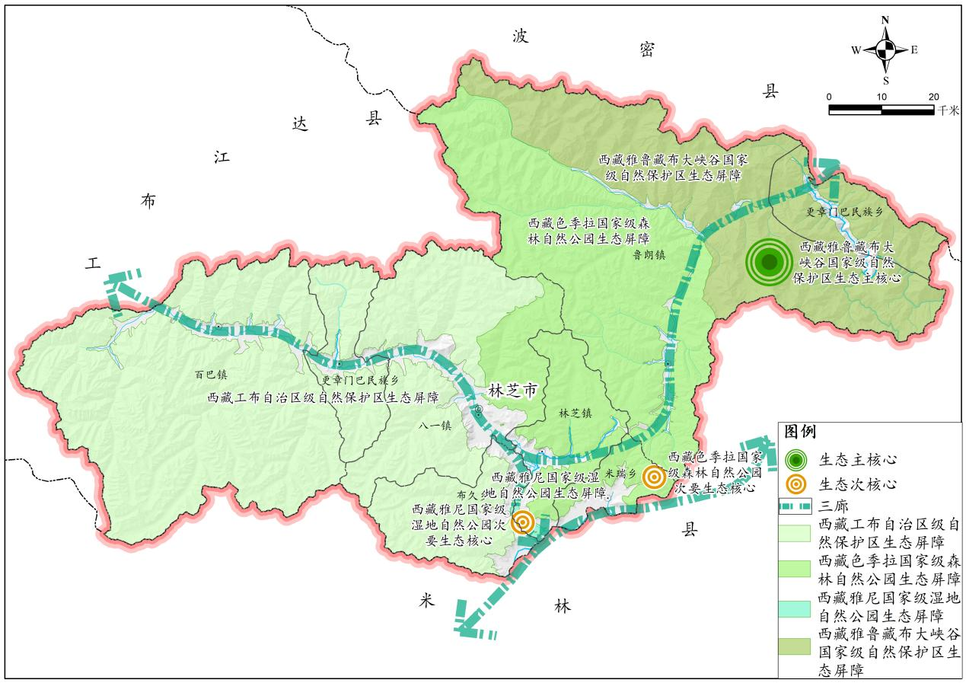

市

图3-1 巴宜区国土空间生态保护修复总体格局图

**“一主”**：西藏雅鲁藏布大峡谷国家级自然保护区生态主核心；**“两心”**：西藏色季拉国家级森林自然公园、西藏雅尼国家级湿地自然公园次要生态核心；**“三廊”**：尼洋河、雅鲁藏布江河流流域生态廊道和G318陆路通道型生态廊道；**“四屏”**：西藏雅鲁藏布大峡谷国家级自然保护区生态屏障、西藏色季拉国家级森林自然公园生态屏障，西藏雅尼国家级湿地自然公园生态屏障，西藏工布自治区级自然保护区生态屏障，构建巴宜区东部、西部和中部三道生态屏障，拱卫巴宜区生态安全。

## 第二节 生态修复分区

基于“一主两心，三廊四屏”生态保护修复总体格局，传导落实自治区国土空间生态修复规划分区和生态安全格局，突出藏东南生态安全屏障地位和国家战略，按照“气候区划-地貌分异-流域分区-生态系统类型”的逻辑体系，以重点流域和重要山脉为基础单元，突出自然地理完整性、生态系统连通性和生态问题相似性特征，将巴宜区国土空间划分为全覆盖、不交叉、不重叠的两个生态保护修复分区，四个生态保护修复亚区，划定生态保护修复重点区域，并明确各分区生态修复主攻方向和重点实施区域，引导生态保护修复重大工程项目落地。

|  |  |  |
| --- | --- | --- |
| **序号** | **修复分区** | **修复亚区** |
| 1 | 雅鲁藏布大峡谷高山森林生物多样性保护和水源涵养功能提升分区（Ⅳ-2-1） | 拉月曲—珍洛玛曲流域森林质量和水源涵养提升亚区（Ⅳ-2-1-1） |
| 2 | 雅鲁藏布大峡谷生物多样性和水源涵养提升亚区（Ⅳ-2-1-2） |
| 3 | 尼洋河流域水源涵养和生物多样性保护修复分区（Ⅳ-3-1） | 克拉曲—更张曲流域生物多样性保护和森林质量提升亚区（Ⅳ-3-1-1） |
| 4 | 尼洋河下游水源涵养和生物多样性保护修复亚区（Ⅳ-3-1-2） |

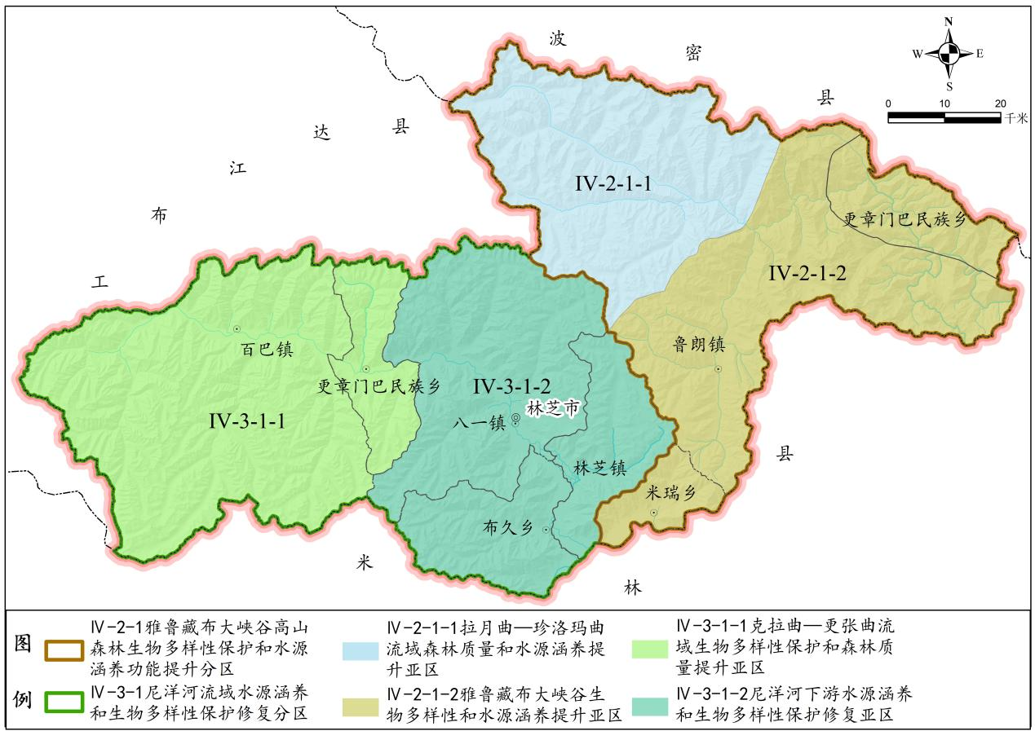

市

图3-2 巴宜区国土空间生态修复分区图

**一、雅鲁藏布大峡谷高山森林生物多样性保护和水源涵养功能提升分区（Ⅳ-2-1）**

该区位于巴宜区东南部，是生态保护修复总体格局中的西藏雅鲁藏布大峡谷国家级自然保护区生态屏障、西藏色季拉国家级森林自然公园生态屏障的重要组成部分，包括西藏雅鲁藏布大峡谷国家级自然保护区生态核心，为巴宜区生态保护极重要区。共涉及3个乡镇21个行政村。

**保护重点：**采取保育保护、自然恢复、辅助修复和综合整治相结合的修复策略。重点保护天然高原高山森林、草甸、湿地，保护珍稀野生动植物，加强自然保护区规范化建设和管理，加大森林管护力度和生态廊道建设，提升生物多样性保护，实现生态良性循环发展。重点在拉月曲和拉木曲流域开展森林、草原保护和修复，在米瑞乡宽浅河谷开展造林绿化，提升植被盖度，遏制森林、草地退化沙化，保护野生动植物栖息地原生性和完整性，提升生态系统服务功能。重点在川藏铁路和G318国道沿线开展水土流失防治和地质灾害防治，强化水土保持监督管理，采取植被恢复、小流域综合治理、坡改梯等措施，全面实施水土流失综合治理，提高耕地质量、改善农田生态，强化水源涵养、水土保持等功能，加强生态廊道建设，完善生态网络。推进冰川雪山冻土系统保护，以大型冰帽冰川以及小规模冰川群为重点，完善冰川监测预警体系，设置警示牌、围栏防护和巡查站点。

**二、尼洋河流域水源涵养和生物多样性保护修复分区（Ⅳ-3-1）**

该区位于尼洋河流域，处于生态保护修复总体格局中的西藏色季拉国家级森林自然公园生态屏障、西藏雅尼国家级湿地自然公园生态屏障、西藏工布自治区级自然保护区生态屏障，包括西藏色季拉国家级森林自然公园、西藏雅尼国家级湿地自然公园次要生态核心，涵盖尼洋河生态廊道，为巴宜区生态保护极重要区和重要区。涉及5个乡镇、46个行政村。

**保护重点：**加强森林保育和质量提升，加大对天然林和公益林、新造幼林地等封育保护力度，调整和优化树种结构，涵养水源、提升森林生态系统的稳定性；通过建立自然保护地等工程措施，增加生物多样性；加快主要河流两岸的生态整治和沿岸防护林带建设和河湖湿地生态修复，完善管理基础设施、配套设备和监测体系，使耕地森林河流湖泊得到休养生息。加强草原生态保护和修复，落实草原奖补政策，实行封育保护、季节性休牧、天然草原退牧还草、有害生物防治等整治修复措施，对中度及以上退化草原实施人工干预措施，提升草原质量，促进生态改善，优化农牧发展空间。采取水土流失防治和综合治理措施，加强水土流失综合防治。加强沙化监测管理，推进沙化土地综合治理，结合工程措施和生物措施，提高沙地植被盖度。深入落实草原禁牧和草畜平衡、生态公益林、湿地保护等生态保护补偿政策。

## 第三节 生态修复重点区域

基于巴宜区生态保护重要性评价、生态脆弱性评价、生态退化评价、生态恢复力评价等综合评价，针对三类空间典型生态问题，以“一主两心，三廊四屏”生态保护修复总体格局和两大修复分区为空间指引，将区内生态服务功能降低、林草地逆向演替、沙化水土流失加剧、生物多样性降低等生态问题突出，且生态系统服务功能重要、生态系统脆弱及生态系统恢复力弱的区域划为生态保护和修复重点区域，明确各区生态修复主攻方向和重点实施区域。

巴宜区生态修复重点区域分为森林质量提升重点区、草原植被恢复重点区、湿地恢复重点区、生物多样性维护重点区、水土流失防治重点区、沙化土地综合治理重点区、土地综合整治重点区。

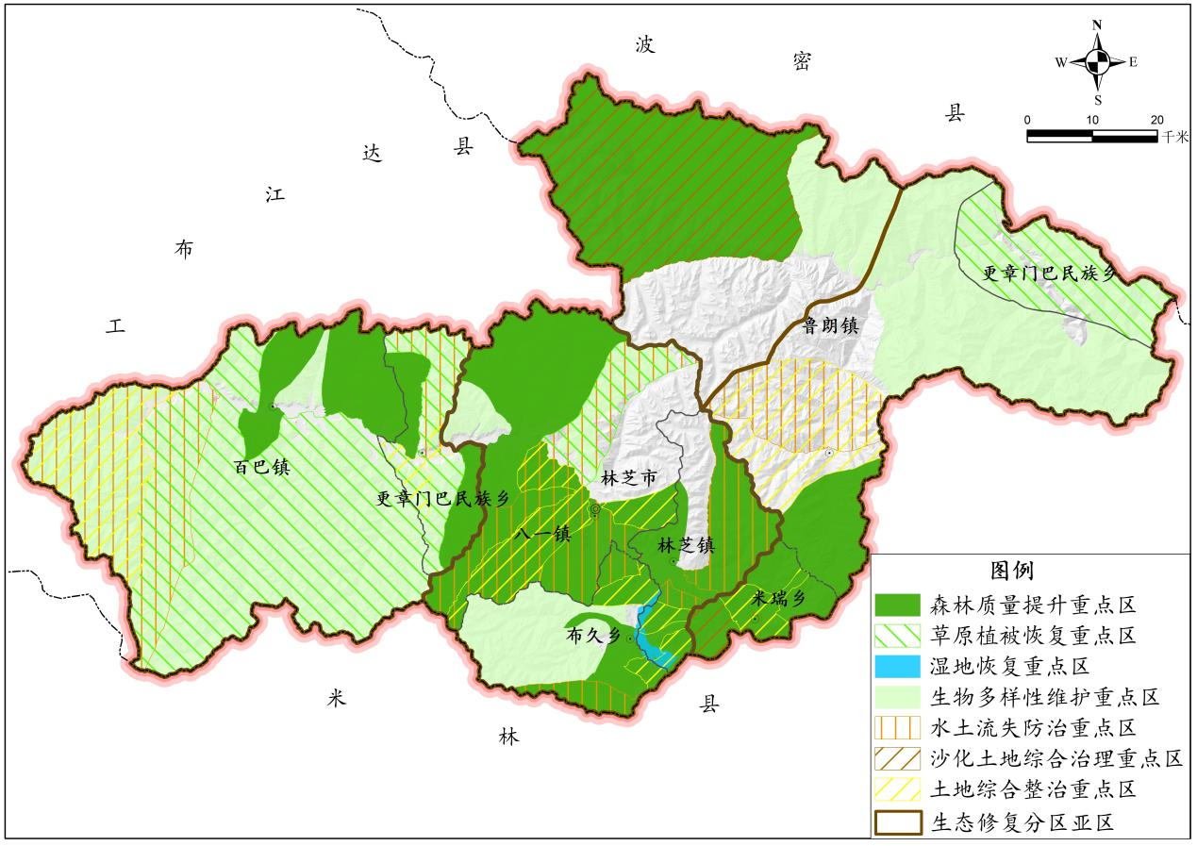

市

图3-3 巴宜区国土空间生态修复重点区域图

1. **森林质量提升重点区**

森林质量提升重点区以林地退化为依据划分，强调近40年项目区林地退化严重区域以及生态功能重要性高的区域，在两个修复分区内都有分布，占修复重点区的40.60%，涉及6个乡镇43个村。

重点关注高山峡谷内宜林荒山荒地、采伐迹地和疏林地的植被恢复。依托退化林修复、低效林改造、森林抚育和封育管护工程，实施分区差异化植树造林与管护，对现有林区实施抚育管护和森林质量精准提升。实施市区、中心镇、交通沿线及周边绿化美化工程。加强森林防火和森林病虫害防治，确保森林资源安全。

**二、草原植被恢复重点区**

以草地退化为依据划分，强调近40年项目区草地退化严重区域，主要分布在克拉曲—更张曲流域生物多样性保护和森林质量提升亚区，涉及3个乡镇11个村。

重点加强对草地的保护，维持草原自然生态过程，有序实施草原禁牧和保持草畜平衡，以自然恢复为主。对生态系统结构遭受破坏的区域，适当采取退化草原治理、毒害草治理、天然草原改良等人工干预措施，促进正向演替。严格落实草原生态保护补助奖励政策，鼓励引导牧民转产转业，推动畜牧业发展方式转型升级，加强草原保护和合理利用。

**三、湿地恢复重点区**

分布于尼洋河下游水源涵养和生物多样性保护修复亚区，以湿地退化和生态功能重要性高为依据划分，强调近40年项目区湿地退化严重区域，包括西藏雅尼国家级湿地自然公园。涉及2个乡镇10个村。

重点加强西藏雅尼国家级湿地自然公园建设，建立健全湿地保护

制度和机制体制，完善湿地保护网络体系。采取退牧还湿、湿地植被恢复、生态补水、人工湿地建设、有害生物防控及污染防治等措施，开展雅尼国家级湿地自然公园恢复与综合治理，扩大湿地面积，恢复和提升湿地生态功能。

**四、生物多样性维护重点区**

分布于雅鲁藏布大峡谷高山森林生物多样性保护和水源涵养功能提升分区和尼洋河流域水源涵养和生物多样性保护修复分区，占重点修复区的71.77%，以生物多样性维护功能重要性评价结果为依据划分，涉及5个乡镇41个村。

建设以西藏雅鲁藏布大峡谷国家级自然保护区、西藏色季拉国家级森林自然公园、西藏雅尼国家级湿地自然公园、西藏工布自治区级自然保护区为主体的自然保护地体系，加强以野生动植物保护修复，加快构建以自然保护地及其周边生态功能缓冲区为核心生境斑块、流域和山脉为廊道的生态网络，优化区域生态系统连通性和完整性，整体提升区域生态系统服务功能，强化生物多样性保护力度。加强野生动植物基因库建设，对珍稀濒危生物物种进行系统性的长期监测，加大珍稀濒危野生动植物保护宣教力度。

**五、水土流失防治重点区**

水土流失防治重点区以水土流失脆弱性评价结果为依据划分，主要分布于雅鲁藏布大峡谷生物多样性和水源涵养提升亚区和尼洋河下游水源涵养和生物多样性保护修复亚区，以水土流失极脆弱区作为重点区，涉及6个乡镇14个村。

重点加强高山峡谷和河谷地区水土流失预防保护工作。完善水土保持补偿制度，大力实施小流域综合治理，改善河谷地区的土壤肥力，优化尼洋河生态廊道，改善河谷水土流失现状，改善河谷地区的基本生产条件。

**六、沙化土地综合治理重点区**

沙化土地综合治理重点区以防风固沙评价极重要区圈定，主要分布在雅鲁藏布大峡谷高山森林生物多样性保护和水源涵养功能提升分区，涉及2个乡镇6个村。

重点加强雅鲁藏布江河心滩、沙化土地严重区域，实施退化草地治理、沙化土地植被恢复，进行植树、种草提高植被覆盖度，治理沙地，提升生态系统水源涵养和水土保持功能。

**七、土地综合整治重点区**

主要分布于尼洋河下游水源涵养和生物多样性保护修复亚区和雅鲁藏布大峡谷生物多样性和水源涵养提升亚区尼洋河、雅鲁藏布江两岸，涉及7个乡镇18个村。

土地综合整治重点区以坡耕地为依据，强调由于坡度高，不能种植农业产品的区域。重点对自然保护地内25度以上坡耕地实施土地综合整治，提升土地利用率和耕地产出效能，统筹开展高标准农田建设、耕地质量精准提升以及农田基础设施建设等工作，提高农田生态质量，促进耕地保护和土地集约节约，改善农村生态环境，为农业农村提供发展空间，助推乡村振兴。

# 

# 第四章 重点工程

在巴宜区国土空间生态修复总体布局、生态修复分区的基础上，以重点区域为指引，落实国家、自治区、市生态保护修复重大工程，并结合生态问题和生态修复需求，谋划全区5大重点工程，16个重点项目，解决突出生态问题、恢复受损生态系统功能、改善生态系统质量、增强生态碳汇能力，进行整体保护、系统修复、综合治理，切实筑牢青藏高原生态安全屏障。

## 第一节 拉月曲—珍洛玛曲流域森林质量和水源涵养提升重点工程（Ⅰ）

**一、主要生态问题**

工程位于巴宜区北东部的拉月曲—珍洛玛曲流域，生态恢复力总体较弱，森林、草地退化和土地沙化问题突出，草地退化和荒漠化导致水源涵养和水土保持功能下降，生物多样性受到威胁。

**二、主要任务**

重点对拉月曲—珍洛玛曲流域实施森林质量精准提升，提升森林质量、水源涵养和水土保持功能，提升珍稀野生动植物栖息地质量，保障区域生物多样性安全。保护雪山群、冰川群，减缓常年积雪融化速度，保护大雪山景观丰富度。

**三、重点项目**

部署拉月曲—珍洛玛曲流域森林质量提升和生物多样性保护、水土保持和水源涵养提升、永久冰川积雪保护三个重点项目。

|  |
| --- |
| **专栏1 拉月曲—珍洛玛曲流域森林质量和水源涵养提升重点工程** |
| **1.****森林质量提升和生物多样性保护重点项目**  **主要目标：**加强拉月曲—珍洛玛曲流域采用人工造林、补植改造、抚育改造、封山育林等技术措施，对退化森林进行增加郁闭度、改变林分结构等质量提升改造，开展有害生物防治，改善退化森林生态系统水源涵养和生物多样性保护功能。  **具体任务：**在加强天然林、天然草地保护基础上，对森林退化区域和2016年前造林失败区域进行人工造林8000亩，并开展有害生物防治，提升森林质量。  **时序安排：**2022—2025年。 |
| **2.水土保持和水源涵养提升重点项目**  **主要目标：**对高山草地退化、沙化土地实施防沙治沙，采取封沙育林育草、机械沙障固沙、治沙造林、沙生经济作物种植等措施，遏制草地退化和土地沙化。对拉月曲洛木沟段、鲁朗河进行河道疏浚、河堤、护岸建设，保护重要基础设施与城镇居民，减少水土流失。  **具体任务：**完成沙化土地治理10000亩，治理河道21千米，新建堤防长10千米，新建护岸10千米，河道疏浚3千米。  **时序安排：**2023—2025年。 |
| **3.永久冰川积雪保护重点项目**  **主要目标：**采用生物隔离、营造生境等方式实施冰川及永久积雪线保护，减缓常年积雪融化速度，保护大雪山景观丰富度。严格保护雪山冰川和多年冻土带，维持雪山冰川冻土“固体水库”功能。  **具体任务：**保护永久冰川和积雪360平方千米，监测冰川雪线变化情况，开展冰川冻土评估，设置界桩、界碑及标示牌。  **时序安排：**2023—2025年。 |

## 第二节 雅鲁藏布大峡谷生物多样性和水源涵养提升

## 重点工程（Ⅱ）

**一、主要生态问题**

工程位于雅鲁藏布大峡谷生物多样性和水源涵养提升亚区，地处巴宜区东部雅鲁藏布江大峡谷，山高坡陡，川藏铁路和G318国道沿线、雅鲁藏布江边地质灾害多发，严重威胁沿线居民。雅鲁藏布江沿线中幼龄林地占比高，抵抗病虫害和水源涵养能力不足，森林质量亟待提升。鲁朗镇和米瑞乡居民区周边草场、湿地和森林不同程度受损。宽浅河谷段河道泥沙容易淤积，形成众多沙洲，枯水期沙滩裸露，春冬秋三个季节遇大风天气会形成扬沙天气。耕地分布零散，坡度大，土壤厚度薄、土质疏散易风化，集约化规模化程度较低，灌溉系统相对落后。

1. **主要任务**

重点对雅鲁藏布江流域森林退化和中幼林地区域进行人工造林和森林抚育、病虫害防治，提高森林质量；对川藏铁路和G318国道沿线、雅鲁藏布江边的地质灾害点进行监测和预警，对部分地质灾害点进行治理，保护重要基础设施与城镇居民，减少水土流失；对雅鲁藏布江米瑞乡段河道泥沙洲进行沙化治理，对居民区周边草场、湿地和森林受损地段进行植被恢复，提升水土保持和水源涵养能力；开展高标准农田建设和高效节水农田建设，提高耕地生产能力，缓解水土流失，提高农田灌溉能力和耕地质量。

**三、重点项目**

部署森林生态保护与修复、水土保持和水源涵养提升、农村生态环境治理和高标准农田建设三个重点项目。

|  |
| --- |
| **专栏2 雅鲁藏布大峡谷生物多样性和水源涵养提升重点工程** |
| **1.森林生态保护与修复重点项目**  **主要目标：**在天然林区实施保护的基础上，在雅鲁藏布江两岸和国道沿线森林退化区、中幼龄地区实施人工造林、森林抚育和病虫害防治，提升水源涵养和水土保持能力。  **具体任务：**完成“割灌除草+修枝”方式森林抚育333.33公顷、人工造林3000亩，并开展森林管护和病虫害防治工作，配套相应灌溉设备。  **时序安排：**2021—2025年。 |
| **2.水土保持和水源涵养提升重点项目**  **主要目标：**开展河道综合整治、地质灾害预警和防治等，提升地质灾害防治能力，提高区域水源涵养、水土保持功能。开展防沙治沙治理，提高治理林草植被数量质量和覆盖率，提升防风固沙能力。  **具体任务：**新建防护堤268米、排洪渠700米，河道治理4.7千米，新建自动雨量监测站和预警广播设施20套，完善地质灾害防治体系，防沙治沙3000亩。  **时序安排：**2021—2025年。 |
| **3.农村生态环境治理和高标准农田建设重点项目**  **主要目标：**对鲁朗镇、米瑞乡居民区周边草场、湿地和森林受损地段进行植被恢复和整治，提升水土保持和水源涵养能力；在鲁朗镇和米瑞乡开展高标准农田建设和高效节水农田建设，提高农田灌溉能力和耕地质量，缓解水土流失。  **具体任务：**完成草场湿地整治修复1200亩，植被恢复50亩，新建高标准农田11000亩，高效节水农田3405亩。  **时序安排：**2021—2025年。 |

## 第三节 克拉曲—更张曲流域生物多样性保护与森林质量

## 提升重点工程（Ⅲ）

**一、主要生态问题**

工程位于克拉曲—更张曲流域，主要解决林草地退化、水环境污染、生物多样性下降等问题。

**二、主要任务**

加强流域生物多样性保护能力，实施森林质量精准提升，提升森林质量、水源涵养和水土保持功能。开展重要江河生态功能保护区建设，促进流域生态保护与恢复力度，改善流域水质。严守生态保护红线，将主体功能和环境功能落实到流域、控制区或控制单元，严守维持河流健康的生态保护红线，大力开展河流污染综合整治，保护水环境生态安全。

**三、重点项目**

部署克拉曲—更张曲流域生物多样性保护及森林质量提升、克拉曲—更张曲流域河道综合整治两个重点项目。

|  |
| --- |
| **专栏3 克拉曲—更张曲流域生物多样性保护与森林质量提升重点工程** |
| **1.生物多样性保护及森林质量提升重点项目**  **主要目标：**加强克拉曲—更张曲流域生物多样性保护基础设施设备建设、资源管护、科研监测、管理队伍能力建设，实施人工造林、补植改造、抚育改造、封山育林等工程措施，通过增加郁闭度、改变林分结构等手段提升森林质量，开展有害生物防治，强化森林生态系统水源涵养和生物多样性保护功能。  **具体任务：**开展森林抚育1793.35公顷，建设129.53亩优质水果生产科技综合示范基地，修复尼洋河源头受损区域，保障流域水源涵养功能。  **时序安排：**2021—2025年。 |
| **2.河道综合整治重点项目**  **主要目标：**大力开展河流污染综合整治，深入推进流域综合治理，开展重要江河生态功能保护区建设，促进流域水生态保护与恢复，通过建设生态护坡（岸）、修复缓冲带、河道清淤，改善流域水质，着力推进水污染防治工作。  **具体任务：**综合治理河道长度为12.25千米，新建生态护岸6.27千米，修建堤防3.8千米，河道清淤3千米。  **时序安排：**2022—2023年。 |

## 第四节 尼洋河下游水源涵养与生物多样性保护修复

## 重点工程（Ⅳ）

**一、主要生态问题**

工程位于尼洋河下游。区域湿地退化、河流水环境污染、森林质量不高、局部水土流失、农业面源污染等问题突出，生态恢复力较弱。

**二、主要任务**

加强尼洋河流域河湖、湿地水生态保护，科学划定河湖岸及湿地保护红线，在主要河流湖泊流域继续开展围栏封育、禁牧、休牧、轮牧和退牧还草、退耕退牧还湿、退耕还林、天然林保护、人工种草、植树造林、水土保持，实施流域生态修复项目，遏制自然植被退化趋势，提高水源涵养、土壤保持、防风固沙能力。开展土地综合整治和高标准农田建设，提高耕地生产能力，缓解水土流失，提高农田灌溉能力和耕地质量。开展农村环境综合整治，防治面源污染，治理地质灾害治理，保护重要基础设施与城镇居民安全，提高人居环境水平。

**三、重点项目**

部署尼洋河流域湿地生态保护和修复、尼洋河流域水生态环境治理、尼洋河流域森林生态保护修复、尼洋河流域水土流失治理与土地综合整治、尼洋河流域人居环境提升五个重点项目。

|  |
| --- |
| **专栏4 尼洋河下游水源涵养与生物多样性保护修复重点工程** |
| **1.水生态环境治理重点项目**  **主要目标：**开展尼洋河流域生态功能保护区建设，促进流域生态保护与恢复，改善流域水质。大力开展河流污染综合整治，加快污水处理设施建设进度，规范运营管理；建设人工湿地水质净化工程和中水回用调蓄设施；推动污水处理厂再生水利用，着力推进水污染防治工作。  **具体任务：**实施河道综合治理，保障河道连通性，开展缓冲带生态修复，新建生态沟3479米，修复长度23千米，种植乔木8423株、灌木112312株、草本79536平方米，湿生植物11717平方米、挺水植物27440平方米、生态塘改造4415平方米。新建污水处理厂1座，新建市政污水管网12千米，新建雨水管道4.99千米。  **时序安排：**2021—2025年。 |
| **2.湿地生态保护和修复重点项目**  **主要目标：**加强尼洋河流域湿地保护和恢复，遏制湿地退化趋势，提升湿地生态系统的健康水平。采取“围堵还湿、引水保湿、限牧保湿、治沙保湿、种草养湿”等措施保护恢复退化湿地。  **具体任务：**建设生态缓冲带23千米，恢复湿地面积50亩，保护雅尼湿地公园，开展科研监测、科普宣教及配套设备设施等，对措木及日冰湖开展安全评估、监测。  **时序安排：**2021—2025年。 |
| **3.水土流失治理与土地综合整治重点项目**  **主要目标：**推进水土流失综合治理，通过人工造林种草、封育治理等措施，提升区域水源涵养、水土保持能力。实施全域土地综合整治、耕地质量提质改造等工程，通过实行最严格的耕地保护政策，严格农田建设标准，优化农田生态环境；加强农田灌排工程建设，提高耕地灌溉面积比例和渠系水利用系数；建设农田林网，实现田园林化利用。  **具体任务：**治理水土流失面积60公顷，完成土地综合整治面积12000亩，建设高标准农田7500亩，高效节水灌溉17500亩。  **时序安排：**2022—2025年。 |
| **4.森林生态保护修复重点项目**  **主要目标：**采用补植改造、封育改造、更新改造技术开展低质低效林改造，加强退化森林和残次林修复，提高治理区域林草植被数量和质量。按照森林植被的自然演替规律，通过抚育经营措施，加快自然演替进程，尽快恢复和提高尼洋河下游两岸森林生态系统功能。在道路沿线、村庄周边、河流沿岸、荒山荒地等区域开展生态修复工作,围绕打造“桃花城”“桃花谷”“桃花大道”的总体目标,突出光核桃和桃花类树种搭配,营造桃红柳绿人与自然和谐相处的生态景观。尽量将光核桃、黄花木、大花黄牡丹等乡土树种进行种植推广。  **具体任务：**完成人工造林面积200公顷，开展森林保护保育，提升森林质量。  **时序安排：**2022—2025年。 |
| **5.人居环境提升重点项目**  **主要目标：**开展农业面源污染防治、地质灾害治理、道路绿化、城乡污水垃圾处理设施建设等工程，做到全要素整治、多维度治理、全覆盖提升，提高人民群众获得感、幸福感和安全感，提高人居环境水平。  **具体任务：**沿318国道两侧进行绿化修复16790.39米，对垮塌部位进行安全隐患预防治理及相关配套设施建设。开展农业面源污染综合治理，设立农业固体废弃物乡镇级回收点。治理八一镇泥石流，修建拦挡坝、排导槽。  **时序安排：**2021-2025年。 |

## 第五节 巴宜区生态保护修复支撑体系建设重点工程（Ⅴ）

**一、主要问题**

生态保护和环境监测监管力度、生态灾害应急保障和综合防控方面取得长足进步，但在生态保护修复系统性和整体性不足，跨平台、多尺度、多科学信息融合力度不足，部分自然生态系统修复的主要机理和核心技术尚未根本解决。 生态保护和修复标准体系建设、新技术推广、科研成果转化等方面比较欠缺，理论研究与工程实践存在一定程度的脱节现象，关键技术和措施的系统性和长效性不足。支撑生态保护和修复的调查、监测、评价、预警等能力不足，部门间信息共享机制尚未建立。山水林田湖草一体化修复治理体系、建立权责对等的管理体制和协调联动机制尚未完善，落实整体保护、系统修复、综合整治的理念和要求还有很大差距，统筹生态保护修复面临较大压力和阻力。

**二、主要任务**

加强自然保护地体系建设、生态保护和修复科技支撑体系建设，开展生态保护修复重大工程的研究、实施，推进关键技术攻关和推广应用。依托自然资源调查监测体系，开展全域全要素生态状况调查评估，搭建自然资源生态状况调查评估监测体系，构建“天空地”一体化生态监测监管平台，针对重点区域定期监测，实施重点工程成效评估和长效监管。依托国土空间基础信息平台，整合野外科学观测数据、森林和草原资源调查数据库、湿地资源调查和遥感影像数据库、荒漠化和沙化调查监测数据库、水土流失动态监测数据库等，建设国土空间生态保护与修复信息系统，开展生态状况评估预警和生态系统模拟演替，全面提高生态保护和修复的信息化支撑能力。

**三、重点项目**

部署自然保护地体系建设、信息化平台建设、林草资源保护基础设施建设三个重点项目。

|  |
| --- |
| **专栏5 巴宜区生态保护修复支撑体系建设重点工程** |
| **1.自然保护地体系建设重点项目**  **主要目标：**加强西藏雅鲁藏布大峡谷国家级自然保护区、西藏雅尼国家级湿地自然公园、西藏色季拉国家级森林自然公园、西藏工布自治区级自然保护区等自然保护地、重要生态功能区建设，依法保护列入《国家重点保护野生动物名录》和《国家重点保护野生植物名录》的国家一、二级野生动、植物，加大珍稀濒危野生动植物和种质资源等方面的保护力度，确保无违法采集及猎捕、破坏等情况发生。国家重点保护野生动植物保护率≥95%，集中式饮用水水源地水质优良比例达到100%。  **具体任务：**重点保护自然保护区、自然公园、湿地公园、饮用水水源保护地、国家公益林、雪山冰川、高原冻土等重要生态保护地。加强集中式饮用水源地保护保育管控，保障全区饮用水水源地水质安全。  **时序安排：**2021—2025年。 |
| **2.信息化平台建设重点项目**  **主要目标：**构建国土空间生态修复监管系统，充分响应具体修复工作中的实际需求：通过建立国土整治与生态修复“一个库、一本账、一张图”，理清家底、明晰格局；并提供整治与修复“一张图”、项目管理、综合评价、监测预警和统计分析等应用模块，从立项、规划设计与预算、实施、竣工验收和后期管理等方面对项目进行全生命周期精细化监测管理。  **具体任务：**生态环境大数据平台建设、智慧生态环境管理体系建设（国土空间生态监测系统、“山水林田湖草沙冰”生态保护修复项目管理评价系统和专家咨询服务支持系统三部分）、生态环境传输网络建设、生态环境物联网建设。  **时序安排：**2021—2025年。 |
| **3.****林草资源保护基础设施建设重点项目**  **主要目标：**对全境内森林动植物、古树名木、景区景点内树木开展保护工作，预防和减轻林草的灾害影响，提升林草质量，增强森林、草原生态系统稳定性，维护区域生物多样性安全。通过森林有害物定时巡查、监测，病虫害预防及生物制剂防治等措施开展林业有害物防控，减少林业有害生物的突发事件，保护森林资源和植被修复成果。  **具体任务：**设立森林防火红外和视频监控点100处，新建野外监控支架100处，购买相关配套设施设备，形成全面立体无死角红外视频监控网络。修建大型森防蓄水池40个，简易可折叠蓄水池500个。在雷击火发生频繁林区开辟宽度1米的简易森防灭火通道，新建防火监测平台。新建森林防火、病虫害防治值班室50个，配置相关配套设施设备。对古树名木进行摸底排查，300年以上古树实施单项保护与恢复工程，对自然保护区、森林公园中古树、名木、动物资源等开展、监测、保护工作，对野生动物开展摸底调查、科研监测、栖息地保护、种群恢复等保护措施，新建野生动物保护与救助站。  **时序安排：**2021—2025年。 |

# 第五章 保障措施

## 第一节 创新体制机制

**建立健全雅鲁藏布江流域生态保护补偿机制。**一是健全流域上下游生态补偿制度，增强补偿的刚性约束。二是通过收取生态补偿费、实行财政补贴、设立专项基金等多种方式，拓宽生态补偿资金渠道。三是在适宜地区探索建立碳汇交易、节能量交易、排污权交易等生态产品市场化模式。四是开展高寒牧区沙化草原和退化草地专项治理，加大草原鼠害防治，继续实施退耕还林还草工程，提高补偿标准、延长补助期限。

**创新生态保护与环境治理模式。**试点推进将高寒地区当地农牧民就地转化为生态工人。加强公益性岗位开发，支持选聘建档立卡贫困群众为生态护林（草）员。建立林（草）长责任制，实施“两长一员”，管护林地、湿地、草地资源，开展森林草原防火。在区、乡（镇）、村（社区）和重点林（景）区分别设立林（草）长。同时公安局局长任林（牧）区总警长，各辖区派出所所长（教导员）任林（牧）区警长，林（草）长、警长和生态管护员协同配合，共同开展林长制工作。完善“两长一员”考核制度，以林长制为依托，推动森林草原资源保护、生态修复、灾害防控、监测监管、基层基础建设与森林草原防灭火工作一体化。

**创新生态修复管理模式。**构建“政府主导、政策扶持、社会参与、开发式治理、市场化运作”的生态修复模式，建立生态恢复和保护长效机制。建立由自然资源主管部门牵头、各部门协同、上下联动的生态修复工作协调机制，及时协调解决工作中存在的困难和问题，推进工程顺利实施，确保工程建设质量和效果。要高度重视创新制定保障国土空间生态修复规划落地实施的机制和规章制度，建立健全监测评估考核和责任追究制度等，将生态文明建设目标评价考核结果作为评价领导干部政绩、年度考核和选拔任用的重要依据，实时监测生态保护修复任务开展进度，为生态保护与修复工作保驾护航，不断开创国土空间生态修复新局面。

## 第二节 建立政策体系

积极出台国土空间生态修复规划实施、工程管理、资金保障、监测监管等相关文件。建立健全“两山”理论转化政策体系，切实打通“两山”转化通道。完善公共财政支持政策，将生态修复重点工程作为各级财政的重点支持领域，在地方各级财政设立相应专项，稳定支持渠道，确保财政资金投入与国土空间生态修复目标任务相适应。研究制定激励社会资本、金融资本等参与国土空间生态修复的政策，鼓励各地各方积极参与国土空间生态修复，在用地指标、资金奖补等方面给予支持。立足建立藏东南生态示范区的战略高度，研究制定协同推进区域生态协调发展政策。

## 第三节 落实规划传导

统筹山水林田湖岛一体化保护修复目标任务，将生态修复目标与指标层层分解落实，实现生态修复规划目标任务的有效传导。

**横向统筹协调。**横向上，加强与巴宜区相关职能部门生态保护修复事权协调。一是加强与巴宜区相关专项规划衔接，主要包括自然资源与环境保护类、人居环境类、交通设施类、能源与市政设施类等专项规划，应以《规划》确定的修复布局、生态网络结构为依据，加强与《规划》在重点区域、重点任务、重点工程及生态廊道和生态网络构建等方面的衔接，充分落实生态品质和生态修复类目标任务，共同推进蓝绿生态网络建设。二是加强合作，与藏东南生态示范区其他城市形成强联系，实现生态共保、规划对接，探索国土空间生态修复一体化发展模式。三是构建多部门参与的生态保护修复协作框架，保障规划横向统筹协调。履行生态保护与修复工作委员会职责，协调统筹各部门生态保护与修复事权，贯彻落实国家、自治区、市生态保护修复的方针政策和决策部署，各相关部门应以《规划》确定的生态保护修复目标指标、修复分区、重点区域和重大项目为依据，统筹处理重大生态保护与修复问题，共同推进山水林田湖草沙冰一体化保护修复。

**纵向传导约束。**本规划分解落实省市级国土空间规划生态修复目标任务，构建自治区—市—区生态修复规划三级纵向传导体系，以自治区生态修复总体布局为导向，统筹国土空间生态保护修复需求。一是充分落实自治区国土空间生态修复规划确定的生态修复总体布局，以自治区规划提出的生态修复分区为依据，落实国土空间生态修复规划一级分区和重点区域，原则上不突破一级分区，参考二级分区，结合市级国土空间生态修复规划分区，划定巴宜区国土空间生态修复分区；同时落实市级规划确定的生态修复目标任务。二是依据自治区、市级国土空间生态修复规划确定的指标，做好自上而下逐级传导，落实自治区、市级规划确定的生态修复重要指标，并结合巴宜区实际情况，确定巴宜区国土空间生态修复规划指标体系。

## 第四节 强化资金保障

统筹整合各部门、各类项目资金，加大对生态修复重大工程资金支持力度。积极争取中央、自治区资金支持，不断优化政府资金投入，发挥政府财政资金的支撑和引导作用。将生态修复领域作为金融支持度的重点，鼓励金融机构不断创新金融产品和服务方式，引导和吸收社会资金以PPP等形式进入生态修复领域。按照“谁修复、谁受益”的原则，鼓励和引导民间资本参与国土空间生态修复工程建设，切实保障治理开发者的合法权益。可通过发放政府债券或政策性金融机构贷款方式筹措资金，激励和规范农村集体经济组织、社会组织、工商资本、金融资本等投资或参与生态修复项目建设和管理，形成资金投入合力。通过制订《巴宜区生态保护专项资金管理办法》，统筹专项资金使用，细化专项资金项目，将专项资金基金主要用于国土空间生态修复的重点工程和示范创建体系，保证资金的利用效率。

## 第五节 加强科技支撑

以国土空间生态修复工作为契机，积极培养、引进科技人才，选择各行业务骨干定期学习培训，提高业务素质，使管理水平和服务质量规范化、程序化和标准化。充分发挥科研单位与院校技术力量，实行“产、学、研”相结合，组织科技攻关，加强生态保护修复的科学技术研究，解决生态保护修复中的关键技术问题、难题。积极推广生态保护修复新理论、新技术、新方法。

加强信息化建设，基于全区自然资源“一张图”和国土空间基础信息平台，建设巴宜区国土空间生态修复规划数据库和信息系统，及时报备项目的立项、审批、实施、竣工验收和后评价等信息，实现基于生态现状的规划范围可查、实施区域可看、管理流程可溯、实施效果可评的生态修复全业务链管理，以信息化促进管理精细化。探索建立实现跨区域、跨部门的生态修复相关数据资料采集、传输、存储、共享和开放一体化规范管理机制，全面整合区域内各生态空间信息，建立区域生态保护修复“一张图”，实现藏东南生态示范区生态数据资源一体化存储和动态更新，为精细化管控提供有力支撑。

## 第六节 严格评估监管

强化国土空间生态修复规划管控，综合运用全区自然资源“一张图”、国土空间基础信息平台、生态修复信息系统平台等，实施全过程动态监管。加强规划执行情况监督和检查，定期公布重点工程项目进展情况和规划目标完成情况，开展生态修复规划实施情况全面评估。建议由自然资源部门联合生态环境等相关部门按照职责对相关要素进行监测，对重点生态功能区实行3年、全区范围实行5年的定期评估制度，全面系统掌握生物多样性和生态系统结构、功能的变化情况，预测预警生态风险。在政府生态文明绩效考核指标体系中纳入或增加生态修复状况权重，突出生态绩效，对生态保护修复任务执行不到位造成生态系统和资源环境受到损害的政府和有关责任人员，按照有关法律法规严肃追究责任，构成犯罪的要移交司法监察部门处理。

## 第七节 鼓励公众参与

**加强对公众的引导。**加强巴宜区国土空间生态修复工程的宣传，提高公众对巴宜区国土空间生态修复工程的理解与认识，加快建立国土空间生态修复民间组织，强化公众参与国土空间生态修复的组织保障，推进国土空间生态修复公众参与法制建设。尤其是在生态文明建设的规划和设计阶段，对建设过程中的环境、住房、供水、公共卫生等与公众相关的方面听取群众意见，增强规划设计的透明度，必要时可以征求公众的设计方案。

**强化公众参与主体意识。**针对公众在参与生态文明建设中的主体责任和担当意识不够的问题，要借助媒体宣传、政策导向，强化公众参与主体意识。一方面要提升公众的生态知识与法律水平，树立公众正确的生态文明意识与概念，通过电视、广播、网络、报纸等媒体积极宣传生态文明建设重要性，明确公众参与的权利与承担义务，增强主人翁意识。通过学校和社区教育来提升公众参与生态文明建设的责任感和自主性，对于破坏环境和生态文明建设的不良行为，必须给予严厉打击、提升违法成本，从而有效调动公众参与的积极性。另一方面要注重正确引导经济增长、个人利益与环境保护之间的关系，培养公众的全局意识与长远视野。

**拓宽公众参与渠道。**通过拓宽公众参与生态文明的渠道来提升公众参与力度，其中环保公益组织是公众参与的重要载体，也是连接政府、企业与公众的桥梁，对于破坏环境保护的行为，比如乱倒垃圾、污水排放等问题可由环保组织将公众诉求反映给相关部门。创新公众参与方式，比如在生态文明建设中，对于涉及公众利益的方面，可通过论证会、听证会等形式，听取公众诉求以及建议。在新媒体时代，可以通过自媒体、拍摄手机视频等形式开展相关活动，拓展公众参与途径。如对于保护环境的良好现象进行广泛宣传，对破坏环境现象进行现场曝光。

**完善公众参与机制。**生态文明建设是一个系统工程，还应在整体机制上构建公众参与的路径体系。一是建立推行公益活动的机制。建设环保志愿者工作机制，调动社区居民参与力度，实现环保理念入户。同时，建立党员干部、公职人员以及学生群体等不同层次的志愿者队伍，树立生态文明道德模范、环保达人，通过不同群体的宣传与感召力，提高公众参与力度；二是构建生态文明建设宣传机制，比如生态文明论坛、世界环境日宣传、地球1小时、植树、绿色出行等活动，从多个视角培养公众参与生态文明建设的意识；三是建立政府与公众的良好沟通机制，开展公益监督、诉讼机制，畅通公众表达意见的渠道，保障公众参与。